BERICHT AAN DE BEVOLKING
Wij delen mee dat de graven van volgende overledenen kunnen verwijderd worden vanaf 1 januari 2026.
Nabestaanden kunnen alsnog een vergunning aanvragen voor een periode van 20 jaar op voorwaarde dat de grafzerk in goede staat is en dit voor 31 oktober 2025. Info burgerlijke stand: burgerlijkestand@schoten.be of 03/680.09.20.
PARK J / 2 / 4 Van Doninck Gabriella
PARK J / 2 / 5 Djordjevic Vojin
PARK J / 2 / 6 Rabaut Michel
PARK J / 2 / 7 Hendrikx Wilhelmina
PARK J / 2 / 8 Gyles Maria
PARK J / 2 / 9 Van Uffelen Cecilia
PARK J / 2 / 10 De Cort Joseph
PARK J / 2 / 11 Walraet Jan
PARK J / 2 / 12 Palinckx Jan
PARK J / 2 / 13 De Reyer Yvonne
PARK J / 2 / 14 Schillemans Augusta
PARK J / 2 / 15 Van den Eynde Alida
PARK J / 2 / 18 Verhoeven René
PARK J / 2 / 19 Schrauwen Marcel
PARK J / 2 / 20 Vermeiren Jacqueline
PARK J / 2 / 21 Van Pelt Lea
PARK J / 2 / 22 Van Thielen Carolus
PARK J / 2 / 23 Versonnen Marie-Anne
PARK J / 2 / 24 Van Meir Maria
PARK J / 2 / 25 Van Ham Constantinus
PARK J / 2 / 26 Hubers Hedwig

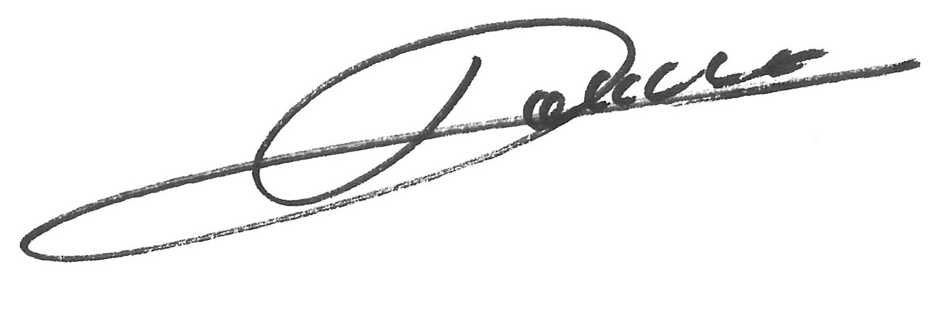
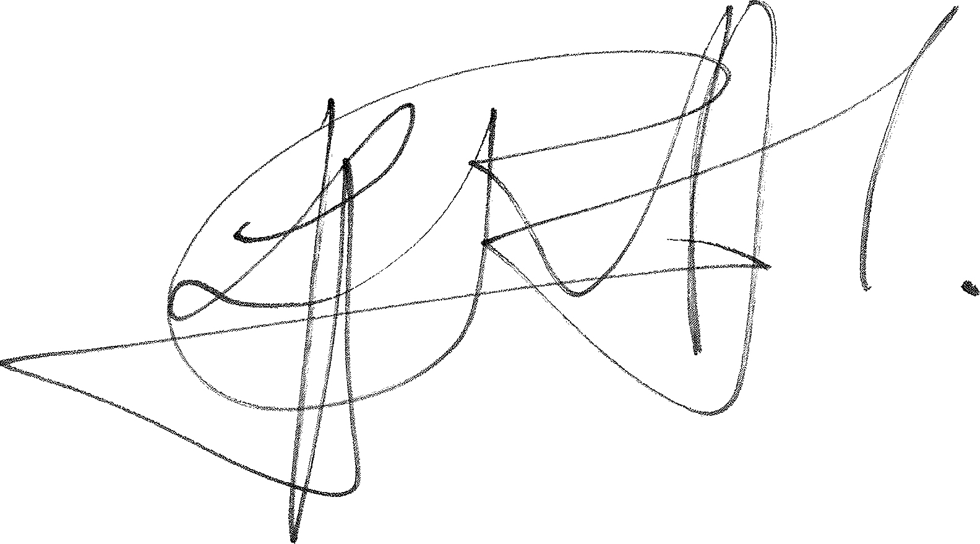

Rony Lejaeghere Maarten De Veuster
algemeen directeur burgemeester

